**國防大學政治作戰學院國防美術館【展覽申請作業規定】**

114.05.07修訂

1. 國防美術館（以下簡稱本館）以推動藝術教育與創作實踐為宗旨，致力於促進軍事文化與視覺藝術之對話，提供展覽平台，支持多元藝術表現形式之呈現與交流，增進社會大眾對藝術與文化議題之參與，特訂定本申請規定。
2. 申請資格如下：
3. 申請人須為從事藝術創作之個人或團體。
4. 申請人於近二年內未曾於本館申請並完成個展展出者。
5. 非屬各機關學校或社團之畢業展或成果展者（除經特別函文且經權責長官核准展出者）。
6. 申請展出之作品須為**視覺藝術類創作**，包括油畫、水彩、水墨、膠彩、版畫、書法、篆刻、雕塑、陶藝、工藝設計、攝影、複合媒材、漫畫、數位藝術、科技藝術、錄像藝術、裝置藝術等類別。
7. 開放申請之展覽場地，以本館之101及102展覽室為主（場地圖如【附件一】）；若作品數量眾多，將視檔期及場地情況，酌開放201及202展覽室。
8. 本館受理申請**次一年度**展期之收件時間，**自每年六月一日至六月三十日止**，審查結果於每年**九月三十日**前公告於本院網站，並以**電子郵件**通知申請人/申請單位。
9. 申請人/申請單位應檢附下列資料各一份：
10. 展覽計畫書【附件二】。
11. 個人展覽申請表【附件三】 **或** 聯展申請表【附件四】。
12. 展出作品送審清單【附件五】。
13. 展覽作品中，須有二分之一以上為最近五年內之原創作品（如有抄襲、剽竊或違反智慧財產權爭議，申請人應自負法律責任）。
14. 需**送審**作品件數：
15. 個展：展出作品件數二分之一以上。
16. 聯展：參展人數2至5人，每人提交4件作品送審；6至10人，每人提交3件作品送審；11人以上者，每人提交2件作品送審。
17. 立體類型（如雕塑、陶藝、工藝設計等）之作品，每件應提供至少2張以上不同角度之數位影像檔以利審查。
18. 送審作品之數位影像檔案：
19. 數位檔案規格：送審作品之數位影像檔請**提供可下載之雲端連結（建議使用Google Drive、Dropbox等雲端儲存服務）**。
20. 數位影像檔應拍攝良好、忠於原作，儲存為jpg或png格式，畫素須為600dpi以上，命名格式：作者-作品名稱。
21. 前項各款申請資料於審查完竣後，均不予退還。
22. 申請文件送件方式及收件日之認定標準：
23. 郵寄：收件日以郵戳為憑，申請人應確保郵件內含完整申請資料，以免因資料不全影響審查結果。（收件地址：112台北市北投區中央北路二段70號，收件人：**國防大學政戰學院國防美術館**，信封請註明「申請國防美術館展覽」）。
24. 專人送達：含快遞、親送等，收件日以本館收件章戳為憑。
25. 審查方式如下：

採初審、複審二階段辦理：

1. 初審：由本館辦理書面資料審查，檢視申請資格、各項申請資料是否符合規定，缺漏者通知限期補正資料，逾期未補正者，視同資格不符。
2. 複審：由本館於每年7至8月間擇期召開審查會議，並聘請視覺藝術相關領域之專家、學者若干人為審查委員。審查標準包括作品之創作理念（20%）、技術表現（30%）、整體呈現與完整度（30%）、創新性（20%），並依票數高低擇定通過案件。
3. 申請案經審查委員會議通過者，展場檔期安排如下：
4. 由本館統籌協調展出檔期、展出地點及相關展覽事宜。
5. 展出地點以本館所屬展覽場地為主，每檔展出期間約3至5週，開放時間依據國防美術館開放之規定。
6. 依據年度預算規劃，得酌情提供展覽宣傳海報輸出之補助，上限為新台幣2萬5千元，補助金額與內容將視當年度經費狀況調整，惟不另提供展覽製作、運輸、裝裱、佈展、保險、茶點等費用，申請單位應自行負擔相關開支。
7. 展覽場地如遇本學院舉辦重要活動時，得由本館另行通知並協調更動展覽檔期。
8. 申請展出者，即視為同意遵守下列事項：
9. 依排定之檔期按時展出，如因故無法如期展出者，應於展出前三個月通知本館；如未先行告知本館者，未來兩年內不得向本館申請展出。
10. 佈展之作品安排、場地規劃，由展出者與本館共同研商決定後，展出者須自行完成布展、卸展工作。貴重或易碎作品應自備防護措施，並自負保險責任。
11. 展覽開始**前兩個工作天**開放佈展，展覽結束後應於**次一工作日下午五時前**完成場地復原（包括牆面污損修復、地面清潔、垃圾清運等）。如未依限完成，本館不負作品保管責任，且展出者未來二年內不得申請展出。
12. 展出作品之裝框、包裝、運輸與保險事宜，均由展出者自行辦理並自負責任。
13. 請配合本館展務時程，提供展覽文宣資料與作品圖檔以利宣傳。如展出者自行設計廣告品，應於印製前將樣稿送本館審核。
14. 如需借用本館設備，如：燈具、掛畫器、海報展示架、展櫃、梯子、桌椅、桌巾、麥克風、講桌等物品及展場設備，應填具借用單並註明數量與狀況，展後須如數歸還；如有損壞或遺失，應照價賠償。
15. 如辦理開幕、茶會、講座、導覽等活動，應由展出者自行規劃並提前通知本館，以利協調相關事宜。
16. 展覽期間應由展出者定期派員巡場維護；若遇有團體參訪時，以能配合到場導覽者為佳。
17. 展覽不得涉及任何商業行為（如標價、販售），違反者將立即停止展出，且未來不得再申請。
18. 展覽場地內不得擺設花籃或無關物品；如於門廳擺放祝賀花禮，應於展後自行清運。
19. 展場門禁由本館統一管理，申請人應遵守使用規範。如因使用不當致場地或設備損壞，應負修復與賠償責任。
20. 申請人應同意授權本館於展覽期間及展後，得使用其展覽作品圖像作為藝術推廣、教育或研究等非營利用途。如有特殊限制，應於申請時書面說明。
21. 本館開放時間依政府行政機關行事曆運作，平日開放復興崗校區內官兵自由參觀，民眾參訪請見【國防美術館參訪規定】；例假日及國定假日不對外開放。
22. 如遇不可抗力因素（如天災、疫情、臨時軍事任務等）致使展覽無法如期辦理，館方保留延期或取消展覽之權利，並將主動通知申請單位。
23. 本館受理美術展覽申請標準作業流程圖如【附件六】。
24. 本申請規定如有未盡事宜，得由本館依實際情形補充規定或調整，並保有最終解釋及決定權。

附件一

**國防美術館展覽場地圖**

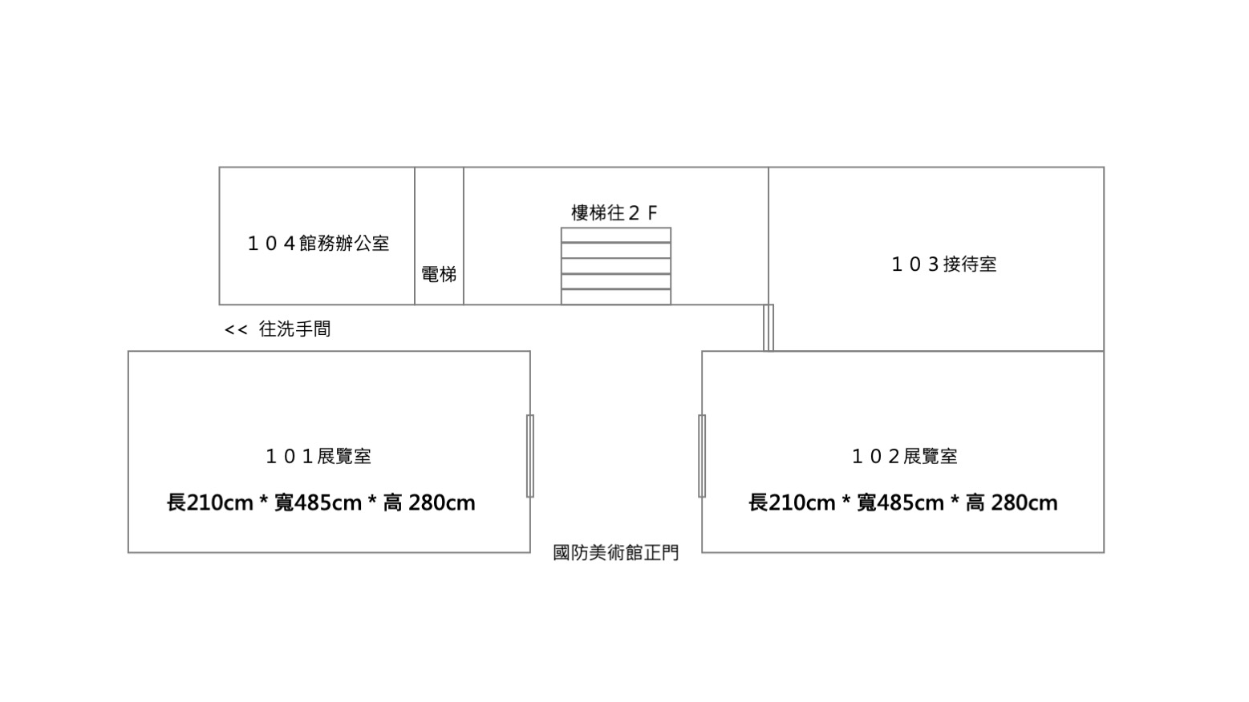

備註：103接待室可作為展覽開幕、茶會、專題講座使用。

附件二

|  |  |  |
| --- | --- | --- |
| **國防大學政治作戰學院國防美術館【展覽計畫書】** | | |
| 展覽名稱 | （中文） | |
| （英文） | |
| 作品類別 |  | |
| 展覽類型 | □個展  □聯展，共 人，團體/單位名稱： | |
| 展覽簡介  （300字內） |  | |
| 展場需求  與  佈置構想 | （1）預定佈置方式（可複選）  □ 需以牆面掛圖。  □ 需以展示台上陳放作品。  □ 錄像、影音類型（需自行架設投影器材）。  □ 裝置藝術類型（請另附展場佈置圖）。  □ 其他：  （2）特殊需求：例如貴重、易碎作品或重型雕塑等補充說明。 | |
| 計畫展出  時間/地點 | 1.民國 年 月 日  至  2.民國 年 月 日 | □國防美術館101展覽室  □國防美術館102展覽室 |
| 展覽檔期由本院安排，並參酌申請者之計畫時間、地點。 | |

附件三

|  |  |  |
| --- | --- | --- |
| **國防大學政治作戰學院國防美術館【個展申請表】** | | |
| 姓名 | （中文） （英文） | |
| 單位 |  | |
| 住址  （通訊處） |  | |
| 聯絡電話 | （公） （行動） | |
| E-mail |  | |
| 學歷 | （由近至遠排列） | |
| 重要經歷 | （至多填寫10項） | |
| 身分證影本  黏貼處 | 身分證影本 正面 | 身分證影本 背面 |

附件四

|  |  |  |  |  |  |  |  |
| --- | --- | --- | --- | --- | --- | --- | --- |
| **國防大學政治作戰學院國防美術館【聯展申請表】** | | | | | | | |
| 負責人姓名 | | （中文） （英文） | | | | | |
| 單位 | |  | | | | | |
| 住址  （通訊處） | |  | | | | | |
| 聯絡電話 | | （公） （行動） | | | | | |
| E-mail | |  | | | | | |
| 身分證影本  黏貼處 | | 身分證影本 正面 | | | 身分證影本 背面 | | |
| 共同展覽者資料 | | | | | | | |
| 編號 | 姓名 | | 單位 | 聯絡電話 | | 身分證字號 | 備註 |
| 1 |  | |  |  | |  |  |
| 2 |  | |  |  | |  |  |
| 3 |  | |  |  | |  |  |
|  |  | |  |  | |  |  |

表格不足請自行延伸

附件五

|  |  |  |  |  |  |  |  |
| --- | --- | --- | --- | --- | --- | --- | --- |
| **國防大學政治作戰學院國防美術館【展出作品送審清單】** | | | | | | | |
| 編號 | 作品名稱 | 媒材 | 尺寸 | 創作年份 | 創作理念（可略） | 作者 | 備註 |
| 1 |  |  |  |  |  |  |  |
| 2 |  |  |  |  |  |  |  |
| 3 |  |  |  |  |  |  |  |
|  |  |  |  |  |  |  |  |
|  |  |  |  |  |  |  |  |
|  |  |  |  |  |  |  |  |
|  |  |  |  |  |  |  |  |

表格不足請自行延伸

附件六

國防美術館受理美術展覽申請標準作業流程圖

作業階段 作業流程 備註

未通過

未通過

通 過

12.卸展

11.佈展及開幕

10.文宣及宣傳

9.洽談展務事宜

8.確認展覽檔期

7.公告審查結果

2.受理申請

3.統計次年展覽申請

1. 提供申請文件

6.1複審

展

覽

完

成

展

覽

審

查

1.申請單位自行下載相關規定詳閱及填寫申請表

8.每年10月底前協調確認

12.展覽結束後2日內完成

展

覽

執

行

受

理

申

請

4.2每年7月15日前

通知補正

6.每年8月底前進行複審

5. 預備複審作業

4.2通知補正

補正不全或

逾期未補正

4.1初審

通 過

2.每年6月1日

至6月30日

7.每年9月底前公告

9.展覽前60天完成

10.展覽前20天送印

11.依排定時間進行

6.2退件